Primaire

Fiche pédagogique
Situation mobilisatrice : Courrier de demande d'autorisation, d'informations et/ou de réservations avant de partir en voyage scolaire.

Séquence : Lettre de demande -> apprentissage, composition, envoi, réception.

Public cible :
- ordinaire : P3 P4 P5 P6
- spécialisé : MIII MIV

Résumé/chapeau :

Après avoir observé des modèles de lettres, l’élève devrait définir des règles de compositions (silhouette, vocabulaire, formules adaptées, …).
Il devra composer par imitation (savoir écrire) et encoder (traitement de texte).
Il pourra ensuite effectuer l’envoi par la poste (affranchir, poster, réception, validation, recoupement des informations).

Compétence(s) transversale(s) :
* traiter l’information

Compétences disciplinaires :
* Compétences TIC :
de B.4 à B.11 - de P.1 à P.6
* Références aux Socles de compétences :
- Repérer les informations relatives aux références d'un texte.
- Choisir un document en fonction du projet et du contexte.
- Repérer les marques de l'organisation générale.
- Relier un texte à des éléments non-verbaux (schéma).
- Orienter son écrit en tenant compte du destinataire.
- Planifier l'organisation générale.
- Utiliser un vocabulaire précis et adapté.
- Orthographier.
- Assurer la présentation au niveau graphique, à l'aide d'outils.
Evaluation :

Voir annexes

Matériel :

- Papier à lettre
- Timbres, enveloppes
- dictionnaire
- ordinateur, imprimante

Ressources/référentiels :
- Collection de lettres, cartes postales, textes divers, schémas, croquis, silhouettes

Carte conceptuelle :

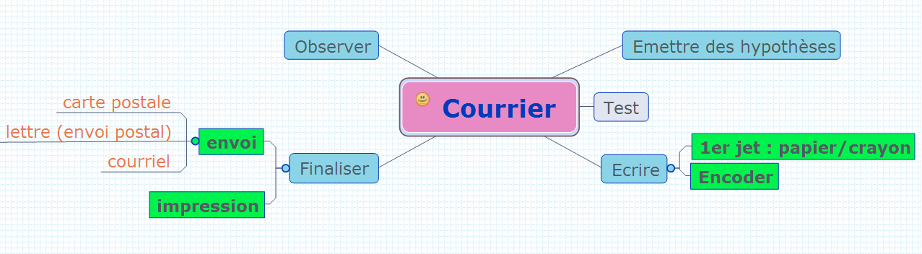

Séquences :

1) Observer
A partir d'une collection de textes, classer pour mettre en évidence le texte de type attendu.

Collection -> textes divers
-> courrier -> officiel
-> familier
-> cartes postales
-> lettres de demande
2) Silhouette
A partir d'une collection de silhouettes, en choisir une et la faire correspondre à la lettre.
Valider pour plusieurs exemples -> créer référentiel.

3) Vocabulaire
Mettre en évidence et collectionner toutes les formules de politesse et en découvrir le destinataire -> créer référentiel.

4) Comparer l'introduction et le corps de la lettre
Choisir la bonne formule de politesse
-> diverses relectures -> vocabulaire
-> cohérence
-> orthographe
…
5) Encodage
a) Utiliser un traitement de texte pour encoder la lettre.
Utiliser les outils de mise en forme pour imiter la silhouette.
b) Se servir d'un correcteur orthographique.
c) Aperçu avant impression et impression.

6) Envoi du courrier
- choisir le timbre et l'enveloppe qui convient
- écrire l'adresse
- poster

7) Réception
- réceptionner les réponses éventuelles
- classer
- certifier
- choisir
- réinvestir
Nom : Prénom : .

Evaluation : la lettre de demande

1. Formule de politesse.
Utilise les ‘Traits’ ou ‘les Flèches’ pour relier la formule de politesse au destinataire.
Un ami
Salut, A+

Mes parents
Veuillez agréer, Monsieur, l'expression de mes sentiments distingués.

Le bourgmestre
Je vous embrasse tendrement.

2. La silhouette de la lettre de demande
Colorie en rouge la case de la silhouette qui correspond à la lettre de demande.

3. L’adresse sur l’enveloppe
Voici l’adresse du destinataire : Luc Iluque rue du Pénitencier, 56 52465 Kansas-City
Ecris cette adresse dans le bloc grisé.
Place-le à l’endroit le plus judicieux sur l’enveloppe.

4. Le corps de la lettre
Complète le corps de la lettre de la page suivante. Ecris le lieu et la date de l’envoi, l’adresse du destinataire, l’entête et la signature au bon endroit.

5. Sauvegarder
Enregistre ton travail dans le dossier « Lettres de demande » avec ton prénom comme nom du fichier.
Imprime le document.

Je me permets de vous écrire afin de vous demander des nouvelles des prisonniers célèbres dont vous avez la charge.

Veuillez agréer, cher Monsieur Iluque, mes salutations distinguées.

